70-летие со дня окончания Сталинградской битвы
2 февраля 1943 года завершилась Сталинградская битва – одно из крупнейших и решающих сражений Великой Отечественной войны. В битве, продолжавшейся более полугода, приняло участие более 2 миллионов человек. Помимо сил вермахта, советским войскам противостояли итальянские и румынские боевые соединения.
Итогом масштабного сражения стало окружение и разгром немецкой группировки. В битве под Сталинградом в полной мере раскрылись все грани военного искусства советского командования. Всего за время Сталинградской битвы немецкие войска потеряли убитыми, ранеными, пленными и пропавшими без вести более полутора миллиона человек – четверть всех своих сил, которые действовали на Восточном фронте.
Со Сталинградской битвой связывают коренной перелом в ходе Великой Отечественной войны. В 1943 году советская армия овладела стратегической инициативой и перешла в наступление на Восточном фронте.
Победа советских войск под Сталинградом имела важное политическое и международное значение. Сталинград стал символом стойкости, мужества и героизма советской армии во всём мире. 1 мая 1945 года приказом Верховного главнокомандующего Сталинграду было присвоено звание города-героя.

В муниципальном образовании «Город Новоульяновск» в настоящее время проживает лишь один ветеран, принимавший участие в Сталинградской битве – участница Великой Отечественной войны Тоньшева Нина Петровна.
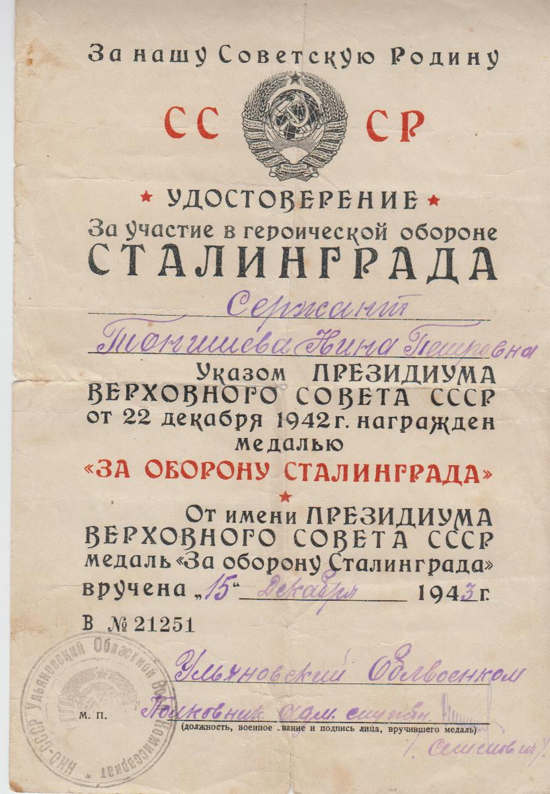
Нина Петровна родилась 17.01.1924 года в с. Шиловка Сенгилеевского района, в семье речников. Среднюю школу окончила 20 июня 1941 года. Как лучшая ученица школы мечтала поступить в институт. Но началась война, пошла работать бойцом пожарной охраны на цементный завод. Призвана в армию 23 июня 1942 года Сенгилеевским РВК Ульяновской области. С пересыльного пункта г.Ульяновска отправлена в город Нарофоминск, где на базе 34-ой бригады формировалась 233-я стрелковая дивизия, Нина Петровна была определена в медсанбат. Воевала на Сталинградском фронте, на Курской дуге. Награждена орденом «Отечественной войны» II степени, медалью «За оборону Сталинграда», медалью «Жукова», юбилейными медалями.
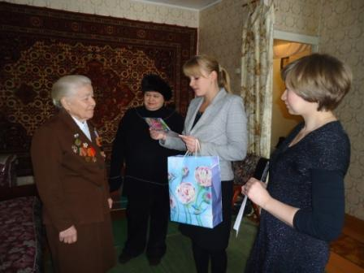
Материал краеведа В.В.Кислинского о боевом и жизненном пути Н.П.Тоньшевой «Они отстояли Сталинград», можно прочитать в разделе «Из сороковых роковых» интернет-сайта Управления Министерства труда и социального развития Ульяновской области по городу Новоульяновску по ссылке: http://nvuludszn.ucoz.org

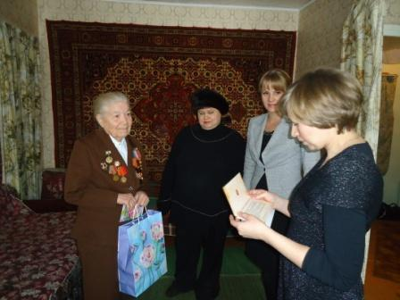
1 февраля Нина Петровна была посещена представителями администрации МО «Город Новоульяновск» с вручением открытки и подарка от имени Главы МО Деникаева Г.П., а также представителями системы социальной защиты населения с вручением праздничной открытки, подписанной Губернатором Волгоградской области.

